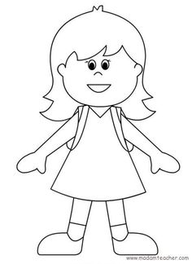

**Nasıl saç?**

………………………………………………….

……………………………………………………

**Nasıl kıyafet?**

……………………………………………………

……………………………………………………

**Nasıl ayakkabı?**

…………………………………………………..

…………………………………………………..

**Nasıl çocuk?**

…………………………………………………..

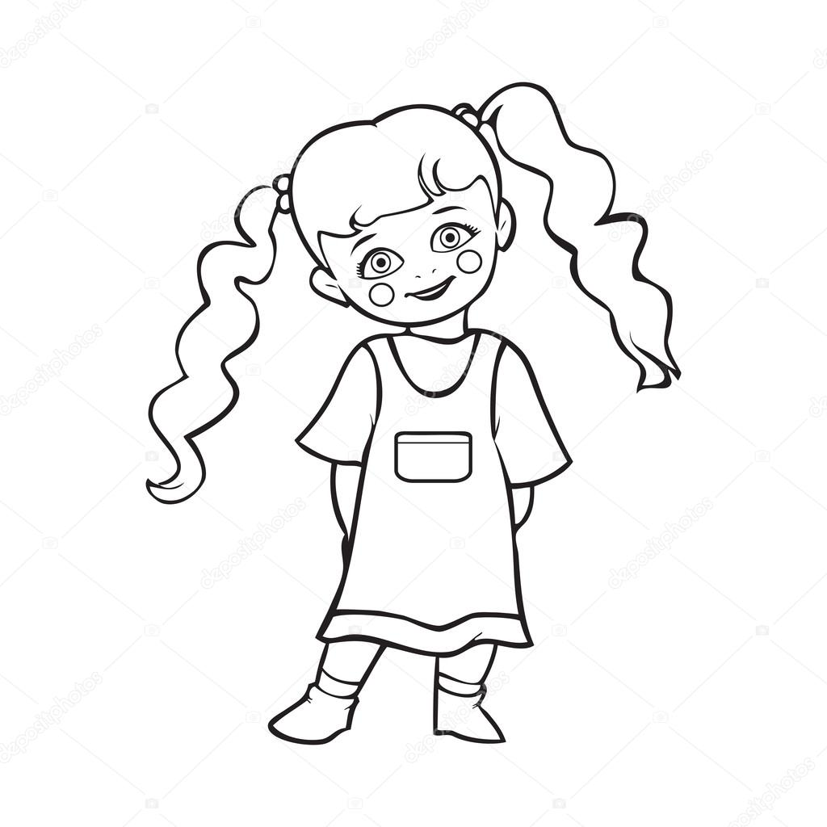

**Nasıl saç?**

………………………………………………….

……………………………………………………

**Nasıl kıyafet?**

……………………………………………………

……………………………………………………

**Nasıl ayakkabı?**

…………………………………………………..

…………………………………………………..

**Nasıl çocuk?**

…………………………………………………..

**BOYAYAN KİM: SIFATLARI BULAN KİM:**

**BOYAYAN KİM: SIFATLARI BULAN KİM:**

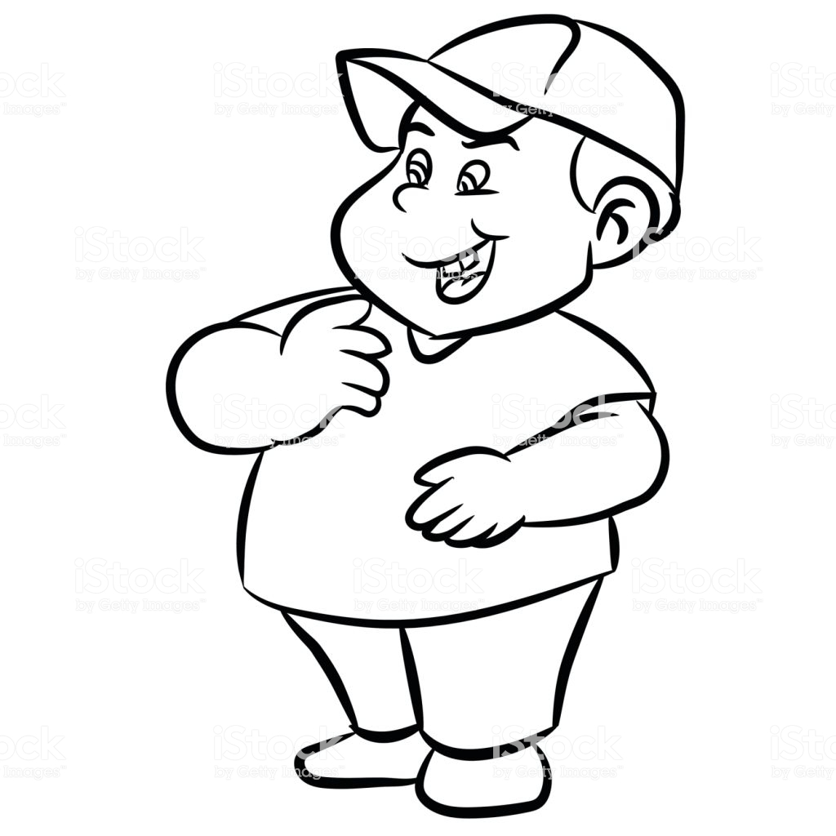

**Nasıl saç?**

………………………………………………….

……………………………………………………

**Nasıl kıyafet?**

……………………………………………………

……………………………………………………

**Nasıl ayakkabı?**

…………………………………………………..

…………………………………………………..

**Nasıl çocuk?**

…………………………………………………..

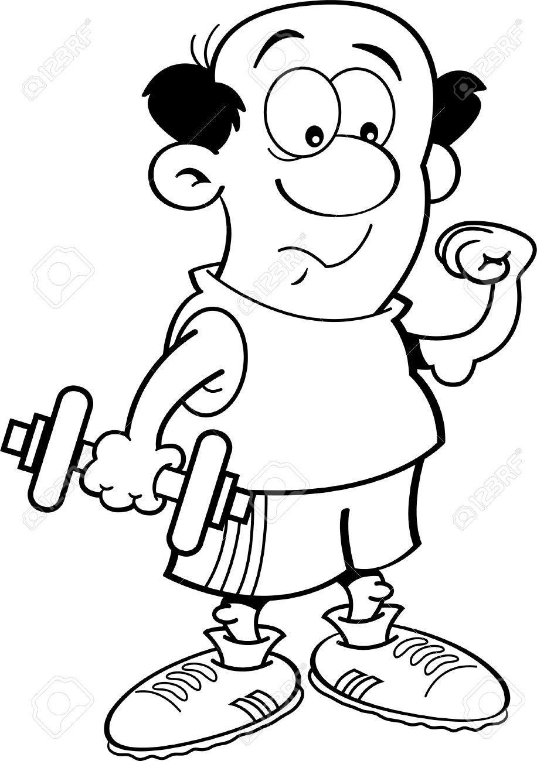

**Nasıl saç?**

………………………………………………….

……………………………………………………

**Nasıl kıyafet?**

……………………………………………………

……………………………………………………

**Nasıl ayakkabı?**

…………………………………………………..

…………………………………………………..

**Nasıl çocuk?**

…………………………………………………..

**BOYAYAN KİM: SIFATLARI BULAN KİM:**

**BOYAYAN KİM: SIFATLARI BULAN KİM:**

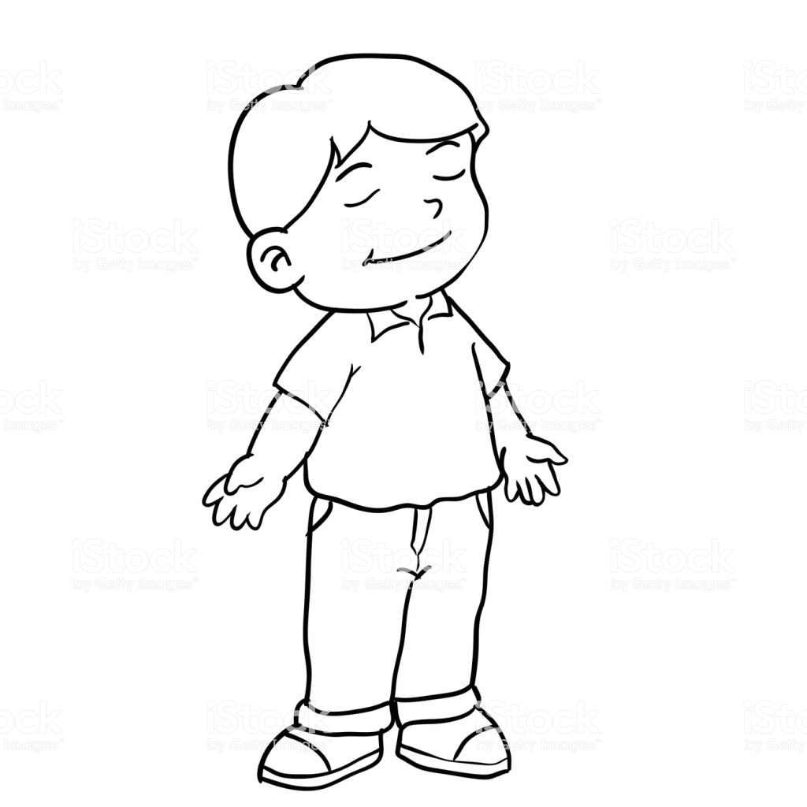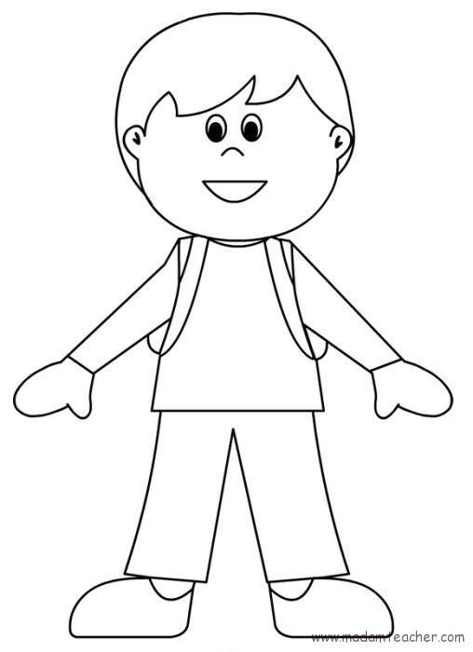

**BOYAYAN KİM: SIFATLARI BULAN KİM:**

**Nasıl saç?**

………………………………………………….

……………………………………………………

**Nasıl kıyafet?**

……………………………………………………

……………………………………………………

**Nasıl ayakkabı?**

…………………………………………………..

…………………………………………………..

**Nasıl çocuk?**

…………………………………………………..

**BOYAYAN KİM: SIFATLARI BULAN KİM:**

**Nasıl saç?**

………………………………………………….

……………………………………………………

**Nasıl kıyafet?**

……………………………………………………

……………………………………………………

**Nasıl ayakkabı?**

…………………………………………………..

…………………………………………………..

**Nasıl çocuk?**

…………………………………………………..



**Nasıl saç?**

………………………………………………….

……………………………………………………

**Nasıl kıyafet?**

……………………………………………………

……………………………………………………

**Nasıl ayakkabı?**

…………………………………………………..

…………………………………………………..

**Nasıl çocuk?**

…………………………………………………..



**BOYAYAN KİM: SIFATLARI BULAN KİM:**

**Nasıl saç?**

………………………………………………….

……………………………………………………

**Nasıl kıyafet?**

……………………………………………………

……………………………………………………

**Nasıl ayakkabı?**

…………………………………………………..

…………………………………………………..

**Nasıl çocuk?**

…………………………………………………..

**BOYAYAN KİM: SIFATLARI BULAN KİM:**

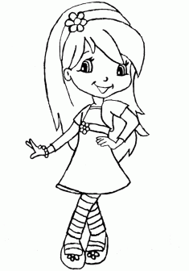

**Nasıl saç?**

………………………………………………….

……………………………………………………

**Nasıl kıyafet?**

……………………………………………………

……………………………………………………

**Nasıl ayakkabı?**

…………………………………………………..

…………………………………………………..

**Nasıl çocuk?**

…………………………………………………..



**Nasıl saç?**

………………………………………………….

……………………………………………………

**Nasıl kıyafet?**

……………………………………………………

……………………………………………………

**Nasıl ayakkabı?**

…………………………………………………..

…………………………………………………..

**Nasıl çocuk?**

…………………………………………………..

**BOYAYAN KİM: SIFATLARI BULAN KİM:**

**BOYAYAN KİM: SIFATLARI BULAN KİM:**

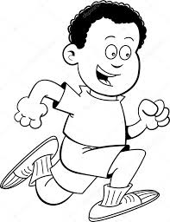

**Nasıl saç?**

………………………………………………….

……………………………………………………

**Nasıl kıyafet?**

……………………………………………………

……………………………………………………

**Nasıl ayakkabı?**

…………………………………………………..

…………………………………………………..

**Nasıl çocuk?**

…………………………………………………..

**BOYAYAN KİM: SIFATLARI BULAN KİM:**

**Nasıl saç?**

………………………………………………….

……………………………………………………

**Nasıl kıyafet?**

……………………………………………………

……………………………………………………

**Nasıl ayakkabı?**

…………………………………………………..

…………………………………………………..

**Nasıl çocuk?**

…………………………………………………..

**BOYAYAN KİM: SIFATLARI BULAN KİM:**